INFORME DE SUPERVISIÓN No. 3
CONTRATO 037 DE 2024

OBJETO: CONTRATAR EL SERVICIO DE MANTENIMIENTO PREVENTIVO Y CORRECTIVO, PARA LA CAMIONETA TOYOTA FORTUNER DE PLACAS OCM 170 DE PROPIEDAD DEL INSTITUTO DE FOMENTO Y DESARROLLO DE BOYACÁ – IDEBOY.

CONTRATANTE: INSTITUTO DE FOMENTO Y DESARROLLO DE BOYACA - IDEBOY.
CONTRATISTA: HECTOR EMILIO PIRACOCA JIMENEZ; C.C. 6.759.349
SUPERVISOR Y/O INTERVENTOR: NESTOR ULISES ROJAS JIMENEZ; C.C. 6.767.640
FECHA ACTA DE INICIO: 20 DE MAYO DE 2024
PERIODO REPORTADO: DEL 01 DE JULIO AL 31 DE JULIO DE 2024
Las cantidades Contratadas mediante Contrato Nº 037 de 2024, suscrito entre el Instituto de Fomento y Desarrollo de Boyacá IDEBOY y el Señor Héctor Emilio Piracoca Jimenez fueron las siguientes.

Las Cantidades Ejecutadas en el periodo comprendido del 01 de Julio al 31 de Julio de 2024 son las Siguientes:

Registro fotográfico

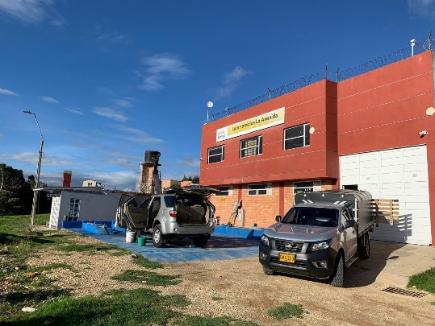

Atentamente,

NESTOR ULISES ROJAS JIMENEZ
Almacenista General

